Защитная фурнитура 802, Р1
Данный продукт был испытан и сертифицирован согласно ČSN EN 1906 и ČSN PENV 1627 (нормам ЧР) и был включен в 3 класс безопасности (НСБ ЧР – категория секретные).
Инструкции по монтажу:

1. После извлечения фурнитуры из коробки отвинтите винт M5 на ручке и от стержня с винтом отвинтите ручку-кнопку, фурнитуру разберите. После ее разборки поверните ручку внутренней платы (4) направо или налево с учетом того, если монтируется система для правого или левого исполнения двери. Положение ручки зафиксируйте витой пружиной (15), которая прилагается к продукту. Смажте ее вазелином и вставьте в полукруглый паз на внутренней стороне платы, который открывается поворотом металлической заслонки. Вставленную пружину закройте заслонкой, повернув ее. Заслонку в данном положении зафиксируйте от последующего вращения тем, что ее рычажок, который направлен между двумя выступами на внутренней стороне платы, сгибанием впрессуйте между них.

2. Установите в замок двери цилиндр (5). Винт для его фиксации является составной частью замка. Завинтите его без усилия. В четырехгранное отверстие замка вложите шток с винтом (7). На выступающий шток и цилиндр приложите с наружней стороны двери трафарет для сверления и обозначьте места для высверления крепежных отверстий. У центрального винта используйте для обозначения места сверления то из двух отверстий, которое соответствует расстоянию между осью отверстия врезного запорного механизма и осью отверстия под шток ручки замка /см. спецификацию/. Трафарет для сверления снимите, установите его с внутренней стороны двери и обозначьте места крепежных отверстий также, как и с наружней стороны двери. Врезной запорный механизм и цилиндр выньте из двери.

3. Обозначенные крепежные отверстия просверлите сквозь двери таким образом, чтобы они соотвествовали отверстиям, обозначенным на противоположной стороне двери. Затем отверстия высверлите до диаметра 12 мм. Сверлите перпендикулярно! С внутренней стороны двери высверлите отверстия для концевых винтов до диаметра 15 мм глубиной как минимум 25 мм. Снова установите врезной запорный механизм и цилиндр.

4. С наружней стороны установите на выступающий цилиндр накладную защиту (8). На конце наружной платы (1) установите колпаки из пластика (3). В паз наружной платы (1) вставьте ручку-кнопку (2). Ручку поверните направо или налево согласно исполнению двери. На шток с винтом (7) наденьте эластичную прокладку (6) и шайбу (10) согласно чертежу. Ручку-кнопку, наружную плату и шток с прокладками соедините вместе. Таким образом собранный комплект, установите с наружней стороны двери. С внутренней стороны двери прикрепите его двумя стяжными винтами (14) с прокладками винтов (12) и винтом M6x45 - если фурнитура имеет центральный винт.

5. Установите внутренную плату с ручкой (4) на шток и соедините ее со стяжными винтами, прилагаемыми покрывающими винтами (9). Винт M5 (11) завинтите в ручку. Затяните до отказа винт цилиндра.

6. Уход: При необходимости подтяните покрывающие винты и винт ручки.

Для типа с цепочкой:

7. В пункте 5 последнее предложение, касающееся фурнитуры с цепочкой, должно звучать таким образом: Установите внутренную плату с ручкой (4) и внутренним вкладышем (17) и соедините ее со стяжными винтами (14), прилагаемыми покрывающими винтами (9).

8. Накладку с цепочкой (18) зафиксируйте к стене четырьмя шурупами 4x30 (19), лучше всего с креплением при помощи пластмассовых дюбелей диаметром 8 мм, вложенных в отверстия, высверленные сверлом с диаметром 8 мм. Ось накладки должна быть на 130 мм ниже уровня оси цилиндра и ее горизонтальное расстояние от цилиндра должно быть таким, чтобы было возможно приоткрыть дверь при зацепленной цепочке примерно на 50 мм. Зафиксируйте двумя шурупами 3,5x12 (20) заслоняющий уголок (21), защищающий ребро двери от повреждения цепочкой.
Спецификация:
- для дверей толщиной 40-45 мм/если на этикетке не указано другое/
- цилиндр с секретом 3 класса безопастности
- врезной запорный механизм с соответствующим межосевым расстоянием, глубина 80 мм
Спецификация межосевого расстояния фурнитуры указана на этикетке продукта.
a/ для межосевого расстояния 90 мм расстояние между осью центральн. винта и осью ручки 32 мм /отверстие Б/
b/ для межосевого расстояния 72 мм и 92 мм-пластмассовые двери расстояние между осью центральн. винта и осью ручки 21,5 мм /отверстие A/
c/ для межосевого расстояния 85 мм центральный винт не используется

Внимание:
Монтажем защитной фурнитуры решается охрана входа лишь частично. Под охраной находится только зона замка, однако ни в коем случае не остальные слабые места двери. Защитная фурнитура имеет смысл, если двери заперты. Монтаж защитной фурнитуры рекомендуем доверить специалисту. Производитель не отвечает за дефекты в функционировании, возникнувшие вследствие неправильной установки. Для устранения загрязнений рекомендуем использовать влажную тряпочку. Фурнитуру с поверхностью сатин нельзя чистить абразивными чистящими средствами, которые могли бы повредить поверхностный слой. Для ее очистки используйте средство для полировки мебели с силиконом.
У фурнитуры типа 802 цилиндр, выступающий за наружную плату, не должен выступать более чем на 3 мм!

Все части данного продукта включая упаковку можно рециклировать. Упаковку и изношенный, нефункционирующий или другим образом поврежденный продукт, утилизируйте в соответствии с местными действующими директивами об утилизации отходов.

Условное обозначение:
1. Наружная плата, 1 шт.
2. Ручка-кнопка, 1шт.
3. Колпак из пластика, 2 шт.
4. Внутренняя плата с ручкой, 1шт.
5. Цилиндр, 1шт.
6. Эластичная прокладка, 1шт.
7. Шток с винтом, 1шт.
8. Накладная защита, 1 шт.
9. Покрывающий винт, 2 шт.
10. Шайба, 1шт.
11. Винт M5, 1шт.
12. Прокладка стяжного винта, 2 шт.
13. Винт M6x45, 1 шт. (согласно типу фурнитуры)
14. Стяжной винт, 2 шт.
15. Пружина, 1 шт.
16. Шайба винта, 1 шт. (согласно типу фурнитуры)

Фурнитура с цепочкой далее в себя включает:
17. Внутренний вкладыш, 1шт.
18. Цепочка, 1 шт.
19. Шуруп 4x30, 4 шт.
20. Шуруп 3.5x12, 2 шт.
21. Заслоняющий уголок, 1шт.

Комплект фурнитуры также включает:
22. Трафарет, 1шт.
23. Шестигранный ключ 2.5, 1шт.
24. Шестигранный ключ 4, 1шт. (согласно типу фурнитуры)

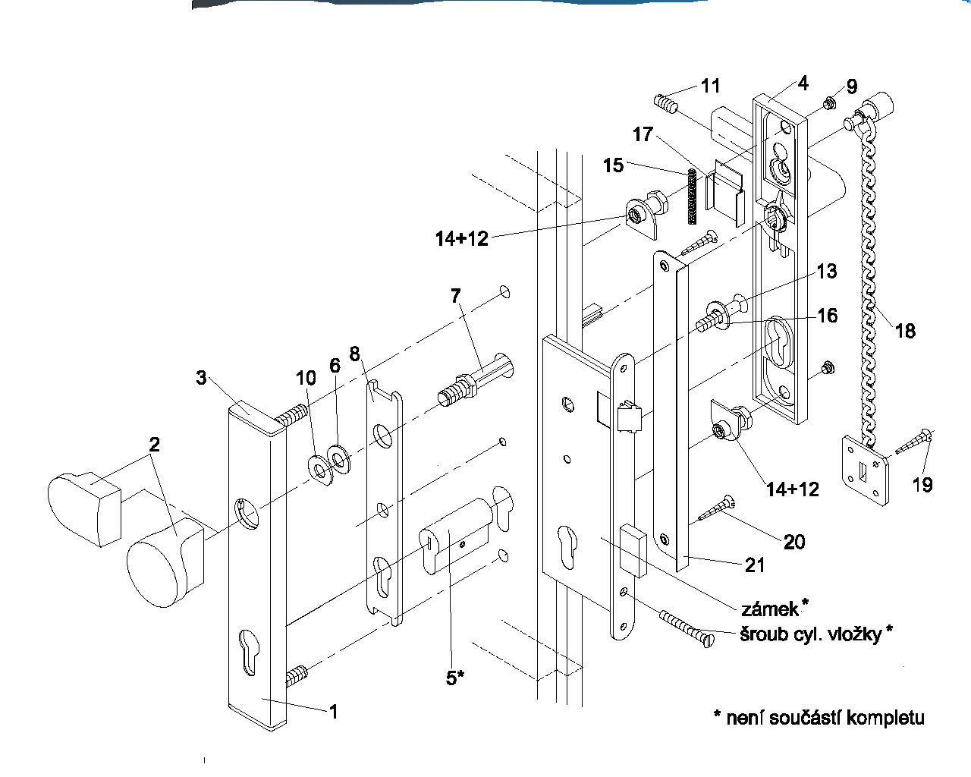

* не является составной частью комплекта

Замок*
винт цилиндра*

Защитная фурнитура 807, Р4

Данный продукт был испытан и сертифицирован согласно ČSN EN 1906 и ČSN PENV 1627 (нормам ЧР) и был включен в 3 класс безопасности (НСБ ЧР – категория секретные).
Инструкции по монтажу:

1. После извлечения фурнитуры из коробки отвинтите винты M5 на ручках и фурнитуру разберите. После ее разборки поверните ручку внутренней платы (3) направо или налево с учетом того, если монтируется система для правого или левого исполнения двери. Положение ручки зафиксируйте витой пружиной (12), которая прилагается к продукту. Смажте ее вазелином и вставьте в полукруглый паз на внутренней стороне платы, который открывается поворотом металлической заслонки. Вставленную пружину закройте заслонкой, повернув ее. Заслонку в данном положении зафиксируйте от последующего вращения тем, что ее рычажок, который направлен между двумя выступами на внутренней стороне платы, сгибанием впрессуйте между них.
2. Установите в замок двери цилиндр (4). Винт для его фиксации является составной частью замка. Завинтите его без усилия. В четырехгранное отверстие замка вложите шток (5). На выступающий шток и цилиндр приложите с наружней стороны двери трафарет для сверления и обозначьте места для высверления крепежных отверстий. У центрального винта используйте для обозначения места сверления то из двух отверстий, которое отвечает расстоянию между осью отверстия врезного запорного механизма и осью отверстия замка под шток ручки/см. спецификацию/. Трафарет для сверления снимите, установите его с внутренней стороны двери и обозначьте места крепежных отверстий также, как и с наружней стороны двери. Врезной запорный механизм и цилиндр выньте из двери.

3. Обозначенные крепежные отверстия просверлите сквозь двери таким образом, чтобы они соотвествовали отверстиям, обозначенным на противоположной стороне двери. Затем отверстия высверлите до диаметра 12 мм. Сверлите перпендикулярно! С внутренней стороны двери высверлите отверстия для концевых винтов до диаметра 15 мм глубиной как минимум 25 мм. Снова установите врезной запорный механизм и цилиндр.

4. С наружной стороны установите на выступающий цилиндр накладную защиту (6). На конце наружней платы с ручкой (1) установите колпаки из пластика (2). Конец штока (5) с предварительно просверлеными отверстиями вставьте на 35 мм в ручку наружней платы. При толщине двери 45 мм вставьте шток только на 25 мм. Затем шток зафиксируйте винтом M5 (8) при помощи прилагаемого шестигранного ключа. Таким образом собранный комплект, установите с наружней стороны двери. С внутренней стороны двери его прикрепите двумя стяжными винтами (11) с прокладками винтов (9) и винтом M6x45-если фурнитура имеет центральный винт.

5. Установите внутренную плату с ручкой (3) на шток и соедините ее со стяжными винтами, прилагаемыми покрывающими винтами (7). Винт M5 (8) завинтите в ручку. Затяните до отказа винт цилиндра.

6. Уход: При необходимости подтяните покрывающие винты и винт ручки.

Для типа с цепочкой:

7. В пункте 5 последнее предложение, касающееся фурнитуры с цепочкой, должно звучать таким образом: Установите внутренную плату с ручкой (3) и внутренним вкладышем (14) и соедините ее со стяжными винтами, прилагаемыми покрывающими винтами (7).

8. Накладку с цепочкой (15) зафиксируйте к стене четырьмя шурупами 4x30 (16), лучше всего с креплением при помощи пластмассовых дюбелей диаметром 8 мм, вложенных в отверстия, высверленные сверлом с диаметром 8 мм. Ось накладки должна быть на 130 мм ниже уровня оси цилиндра и ее горизонтальное расстояние от цилиндра должно быть таким, чтобы было возможно приоткрыть дверь при зацепленной цепочке примерно на 50 мм. Зафиксируйте двумя шурупами 3,5x12 (17) заслоняющий уголок (18), защищающий ребро двери от повреждения цепочкой.

Спецификация:
- для дверей толщиной 40-45 мм/если на этикетке не указано другое/
- цилиндр с секретом 3 класса безопастности
- врезной запорный механизм с соответствующим межосевым расстоянием, глубина 80 мм
Спецификация межосевого расстояния фурнитуры указана на этикетке продукта.
a/ для межосевого расстояния 90 мм расстояние между осью центральн. винта и осью ручки 32 мм /отверстие Б/
b/ для межосевого расстояния 72 мм и 92 мм-пластмассовые двери расстояние между осью центральн. винта и осью ручки 21,5 мм /отверстие A/
c/ для межосевого расстояния 85 мм центральный винт не используется

Внимание:
Монтажем защитной фурнитуры решается охрана входа лишь частично. Под охраной находится только зона замка, однако ни в коем случае не остальные слабые места двери. Защитная фурнитура имеет смысл, если двери заперты. Монтаж защитной фурнитуры рекомендуем доверить специалисту. Производитель не отвечает за дефекты в функционировании, возникнувшие вследствие неправильной установки. Для устранения нечистот рекомендуем использовать влажную тряпочку. Фурнитуру с поверхностью сатин нельзя чистить абразивными чистящими средствами, которые могли бы повредить поверхностный слой. Для ее очистки используйте средство для полировки мебели с силиконом.
У фурнитуры типа 807 цилиндр, выступающий за наружную плату, не должен выступать более чем на 3 мм!

Все части данного продукта включая упаковку можно рециклировать. Упаковку и изношенный, нефункционирующий или другим образом поврежденный продукт, утилизируйте в соответствии с местными действующими директивами об утилизации отходов.

Условное обозначение:
1. Наружная плата, 1 шт.
2. Колпак из пластика, 2 шт.
3. Внутренняя плата с ручкой, 1шт.
4. Цилиндр, 1шт.
5. Стержень, 1шт.
6. Накладная защита, 1 шт.
7. Покрывающий винт, 2 шт.
8. Винт M5, 2шт.
9. Прокладка стяжного винта, 2 шт.
10. Винт M6x45, 1шт (согласно типу фурнитуры)
11. Стяжной винт, 2 шт.
12. Пружина, 1 шт.
13. Шайба винта, 1 шт. (согласно типу фурнитуры)

Фурнитура с цепочкой включает дополнительно:
14. Внутренний вкладыш, 1шт.
15. Цепочка, 1 шт.
16. Шуруп 4x30, 4 шт.
17. Шуруп 3.5x12, 2 шт.
18. Заслоняющий уголок, 1шт.

В комплект входят:
19. Трафарет, 1шт.
20. Шестигранный ключ 2.5, 1шт.
21. Шестигранный ключ 4, 1шт. (согласно типу фурнитуры)

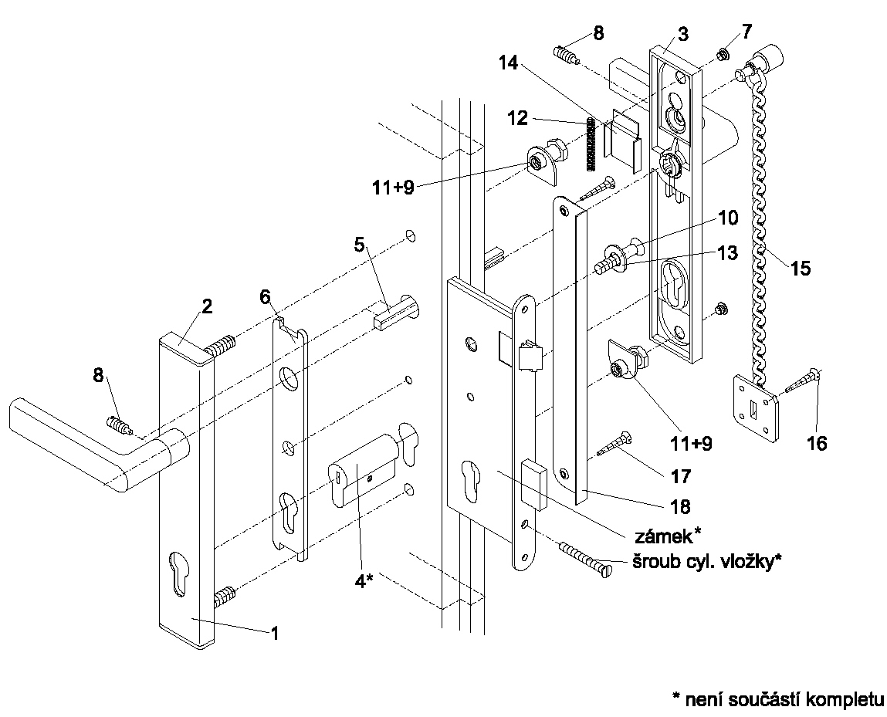

* не является составной частью комплекта

Замок*
винт цилиндра*

Производитель оставляет за собой право изменить продукт с учетом его функции и
в интересах заказчика.

